

府営住宅の入居者及び自治会長アンケート集計結果

（２０２１年度）

２０２２年　３月

目　　　次

　■　２０２１年度　入居者及び自治会長アンケート結果概要

　　　１　目的・・・・・・・・・・・・・・・・・・・・・・・・・・・・１

　　　２　入居者アンケートの結果について・・・・・・・・・・・・・・・１～３

　　　３　自治会長アンケートの結果について・・・・・・・・・・・・・・４、５

　■　入居者アンケート結果（指定管理者別）

　　　問１　回答者の属性　年齢・・・・・・・・・・・・・・・・・・・・６

　　　問２　住宅管理業務を指定管理者が行っていることを知っている・・・７

　　　問３　窓口での対応について・・・・・・・・・・・・・・・・・・・８

　　　問４　電話での対応について・・・・・・・・・・・・・・・・・・・９

　　　問５　申請や手続きの対応について・・・・・・・・・・・・・・・・10

　　　問６　修繕工事の対応について・・・・・・・・・・・・・・・・・・11

　　　問７　その他、自由意見欄・・・・・・・・・・・・・・・・・・・・12、13

　■　自治会長アンケート結果（指定管理者別）

　　　問１　窓口での対応について・・・・・・・・・・・・・・・・・・・14

　　　問２　電話での対応について・・・・・・・・・・・・・・・・・・・15

　　　問３　申請や手続きの対応について・・・・・・・・・・・・・・・・16

　　　問４　修繕工事の対応について・・・・・・・・・・・・・・・・・・17

　　　問５　その他、自由意見欄・・・・・・・・・・・・・・・・・・・・18

　■　アンケート調査票・・・・・・・・・・・・・・・・・・・・・・・・19、20

2021年度　入居者及び自治会長アンケート結果概要

**１　目　的**

指定管理者が実施している入居者サービスについて、入居者及び自治会長から評価を聴き、その結果を今後の業務に反映し

入居者サービスの向上を目的に「入居者及び自治会長アンケート」を実施した。

**２　入居者アンケートの結果について**

**(1)　調査実施方法**・・・・・・・・指定管理者が入居各戸にアンケート用紙を配布、回収

**(2)　調査期間**・・・・・・・・・・2021年10月１日　～　2021年10月15日

**(3)　調査対象住宅及び回収結果**

**(4)　入居者アンケートの結果**

**【入居者アンケートの　概　要（全　体　の　ま　と　め）】**

**【入居者アンケートの　概　要（全　体　の　ま　と　め）】**

**３　自治会長アンケートの結果について**

**(1)　調査実施方法　指定管理者がアンケート用紙を配布、回収**

**(2)　調査期間**　　　　2021年10月１日　～　2021年10月15日

**(3)　調査対象**　　　　全353自治会

**(4)　回収結果**　　　　343自治会から回答（回収率97.2％、昨年度回収率96.3％）

**(5) アンケート結果**

**【自治会長アンケートの　概　要（全　体　の　ま　と　め）】**

**【自治会長アンケートの　概　要（全　体　の　ま　と　め）】**



**【自治会長アンケートの　概　要（指定管理者ごとのまとめ）】**

**入居者アンケート結果（指定管理者別）**



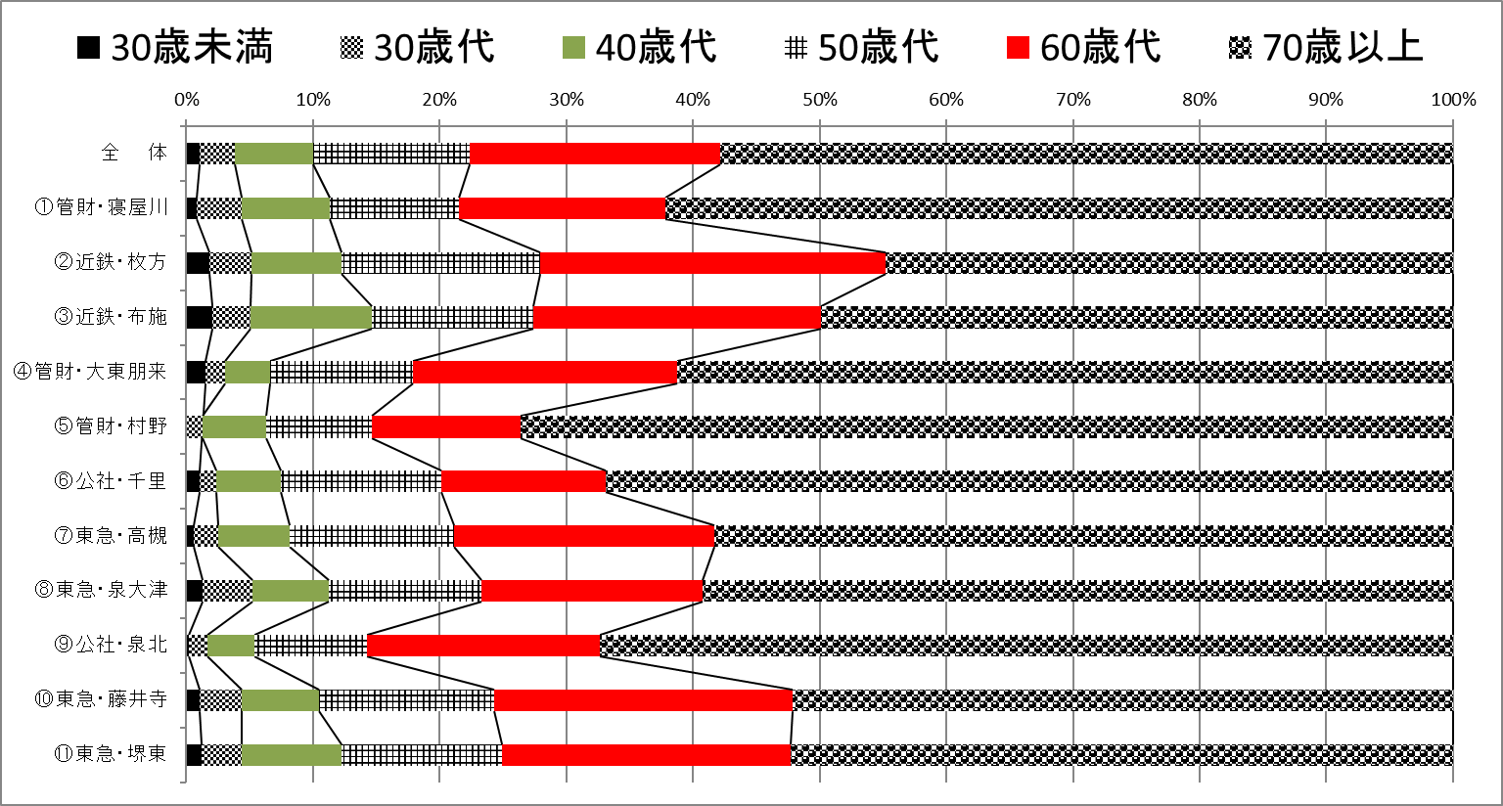

**70歳以上**

**60歳代**



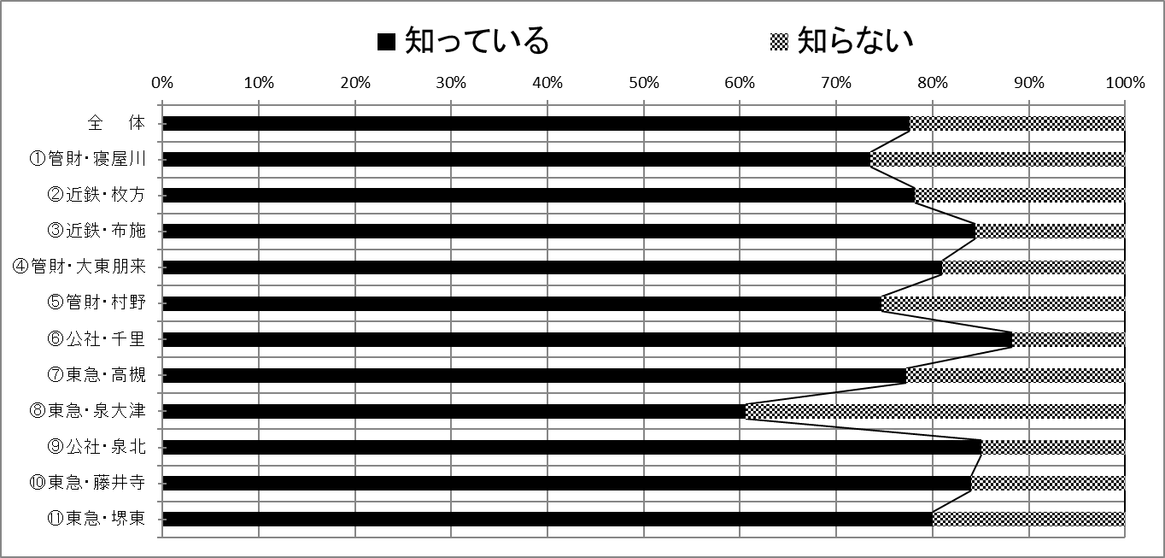

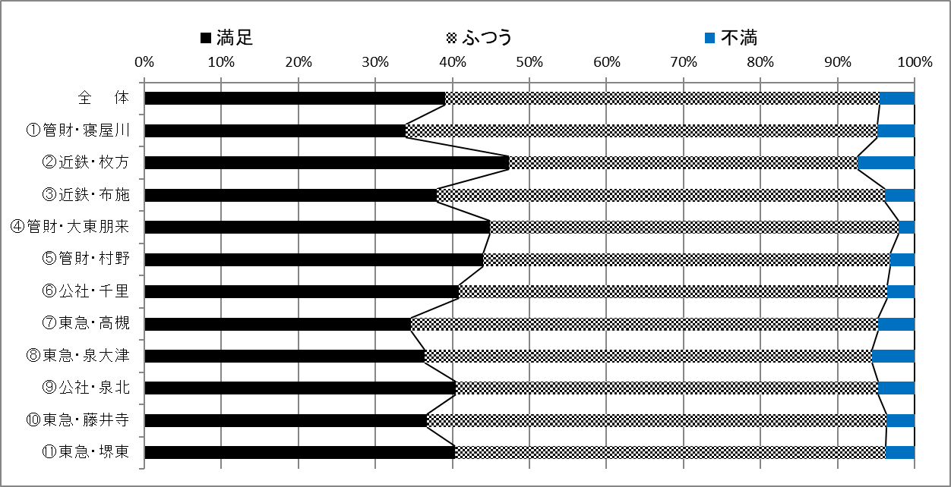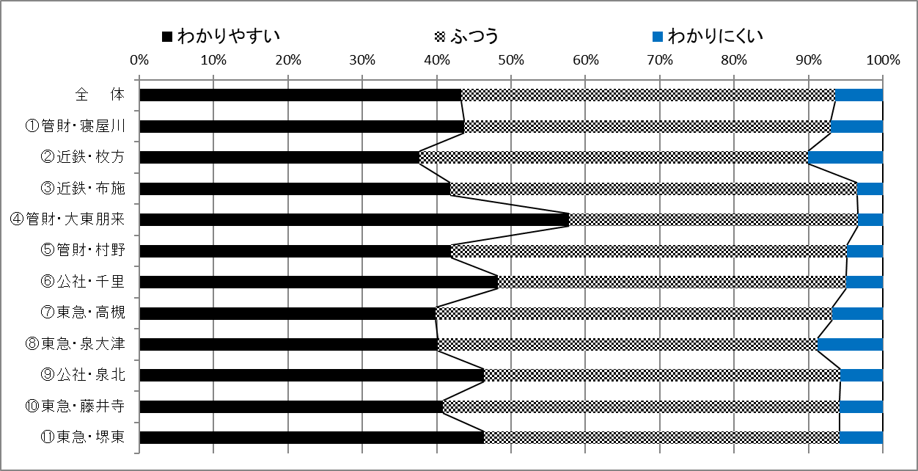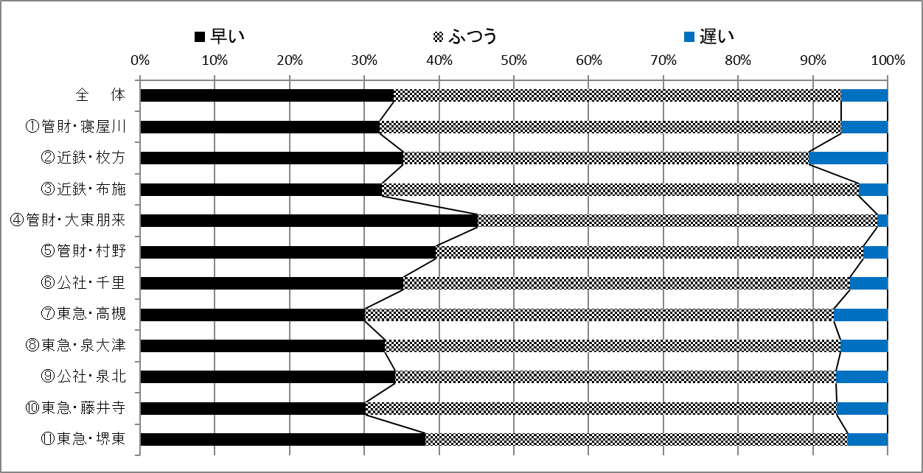



※棒グラフについては、「わからない」、「訪問したことがない」及び「未記入」の評価できない数値を除き、作成しています。

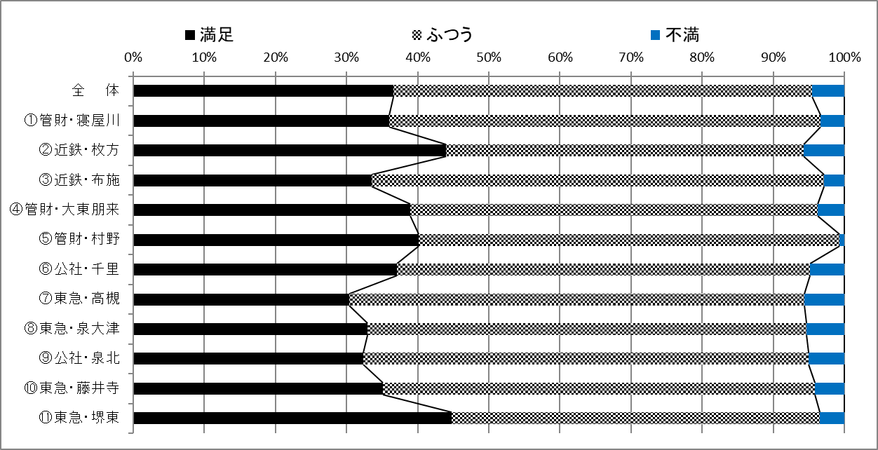

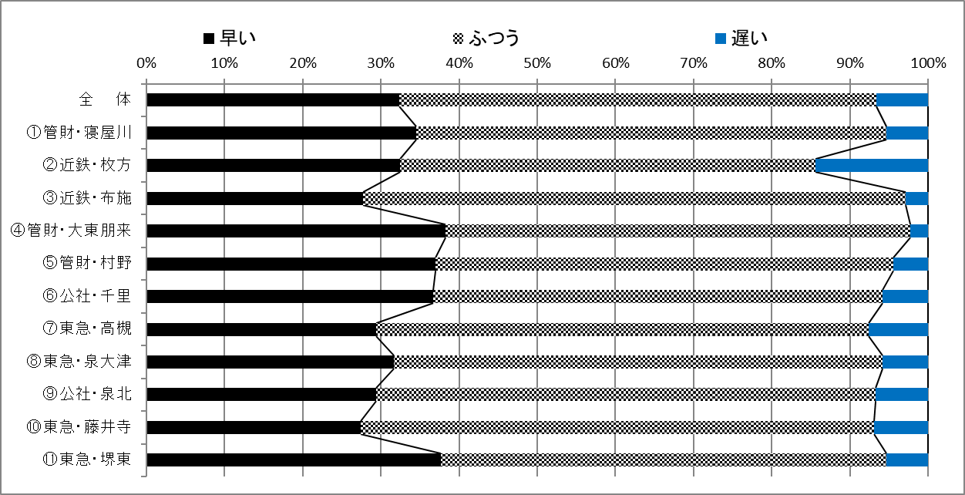

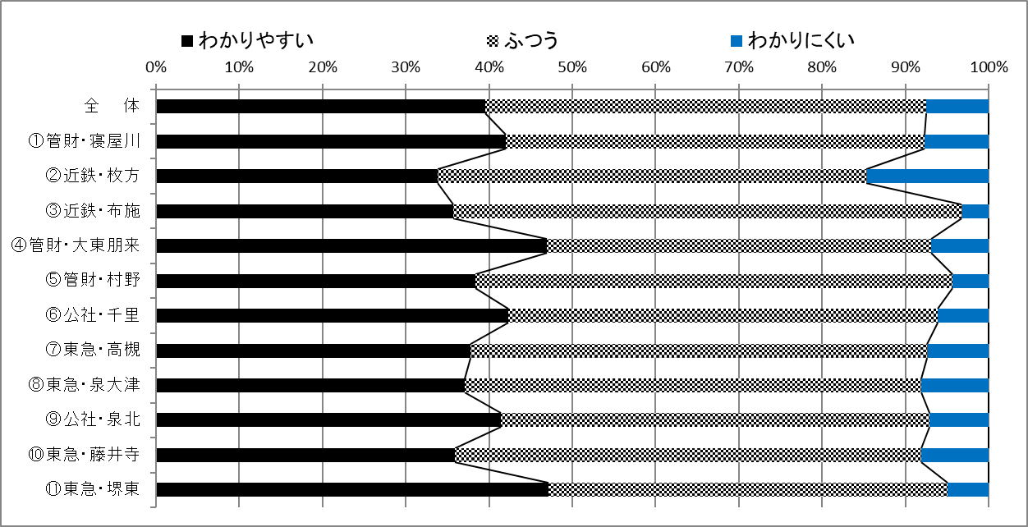



※棒グラフについては、「わからない」、「電話したことがない」及び「未記入」の評価できない数値を除き、作成しています。

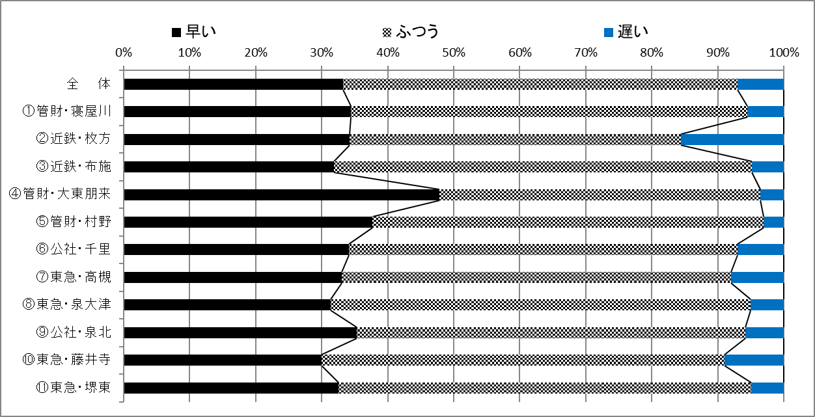

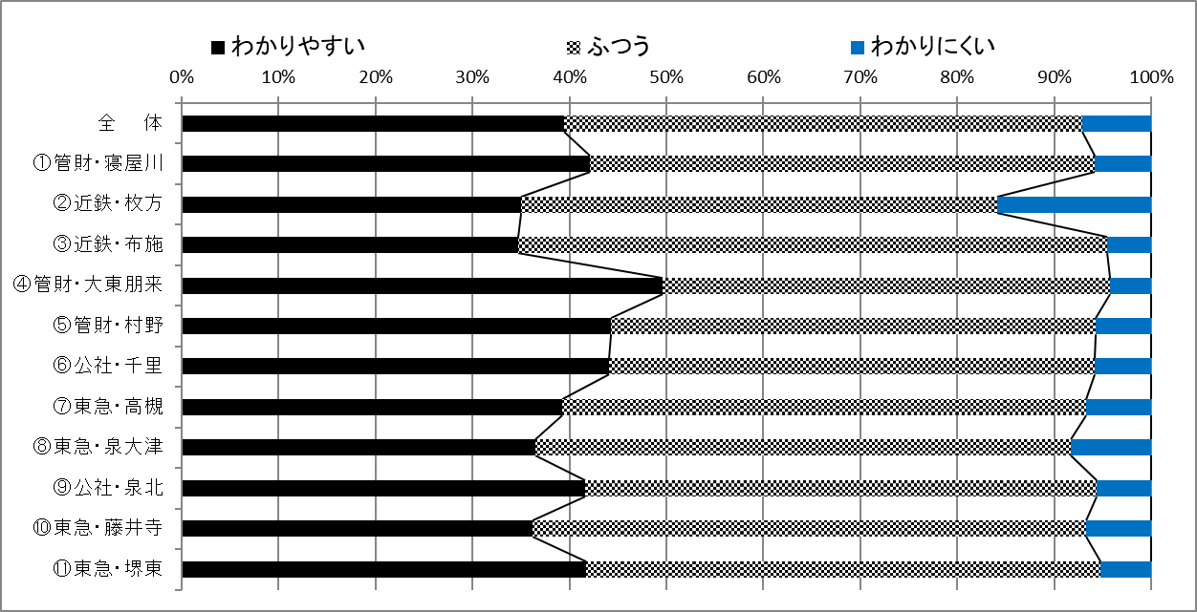

※棒グラフについては、「わからない」、「申請や手続きをしたことがない」及び「未記入」の評価できない数値を除き、作成しています。



※二つの棒グラフについては、「わからない」、「申請や手続きをしたことがない」及び「未記入」の評価できない数値を除き、作成しています。

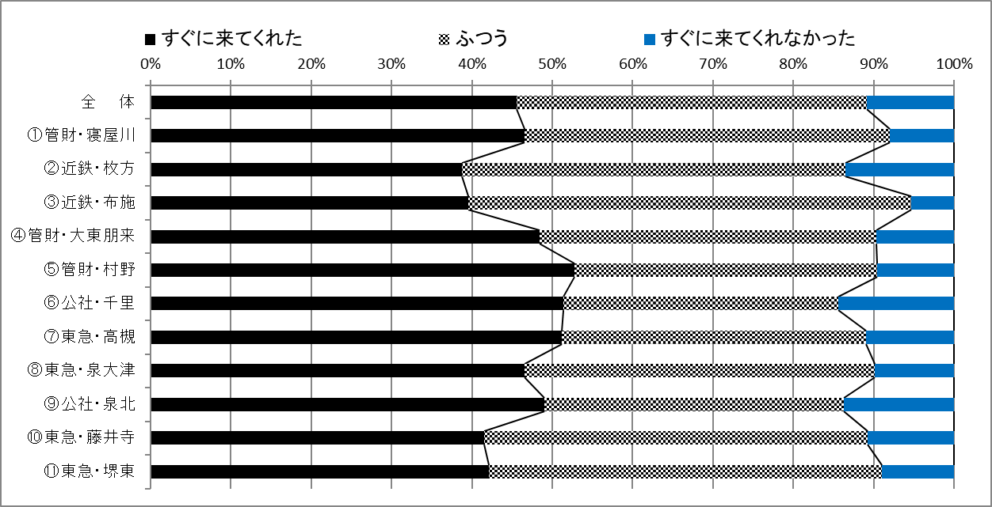

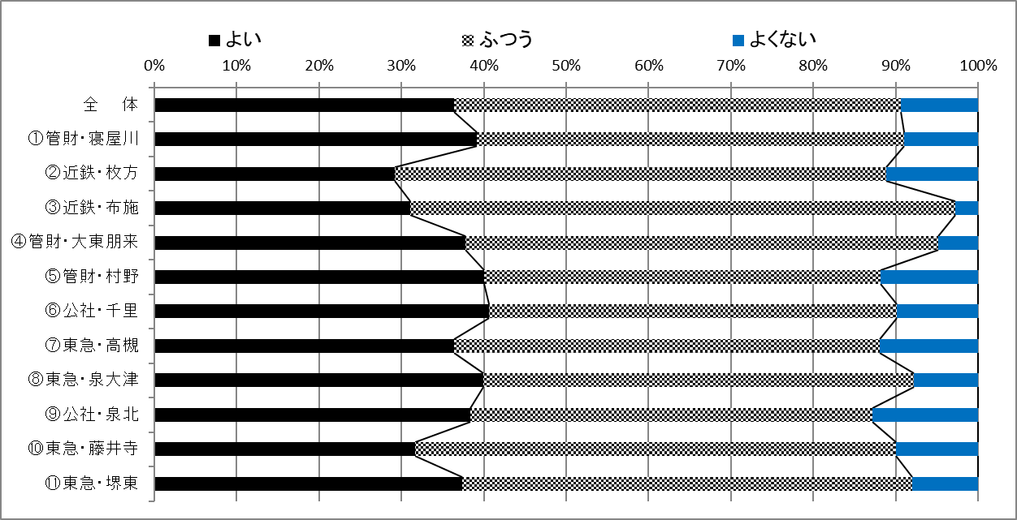

※棒グラフについては、「わからない」、「修繕の依頼をしたことがない」及び「未記入」の評価できない数値を除き、作成しています。

※二つの棒グラフについては、「わからない」、「修繕の依頼をしたことがない」及び「未記入」の評価できない数値を除き、作成しています。



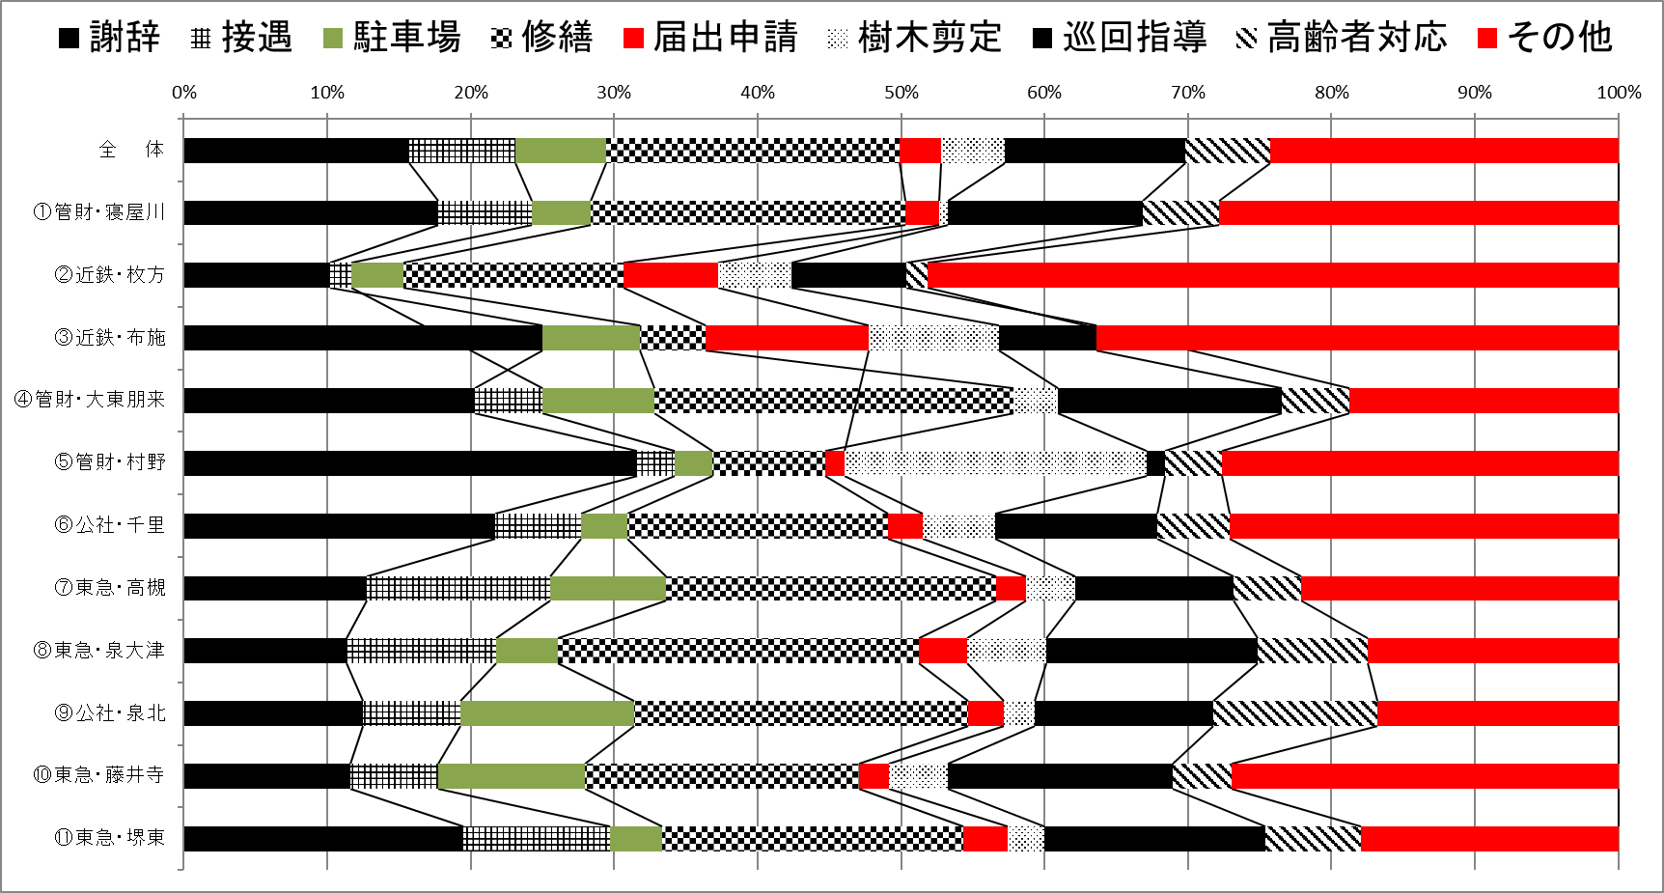

|  |  |  |
| --- | --- | --- |
| 自由意見欄の主な意見とその対応 | |  |
| 項目 | 意見 | 対応 |
| 接遇 | 電話対応の際、早口で上から目線のように感じる。 | 聞き取りやすく話をすること、クッション言葉を心掛けたり、相手の立場に立って会話することを、定期的に職員に注意喚起を行う。 |
| 修繕 | 修繕・維持管理について、府と入居者の負担区分を教えてほしい。 | 負担区分については、住まいのしおり、ふれあいだより、及び指定管理者ホームページなどに記載している。それに加え入居説明会時に丁寧に説明するよう、職員に再周知する。 |
| 樹木剪定 | 植木の剪定をしてほしい。 | 大阪府負担分は作業済みであるため、入居者負担分に関しては随時対応してもらうよう、改めて自治会へ周知を行う。 |
| その他 | 蜂等の害虫対策・害虫駆除。 蜂は全般に駆除するべきです。 | 害虫発生時は周辺も確認した上で、危険害虫の場合は速やかに駆除・対策を実施する。 |

自治会長アンケート結果（指定管理者別）

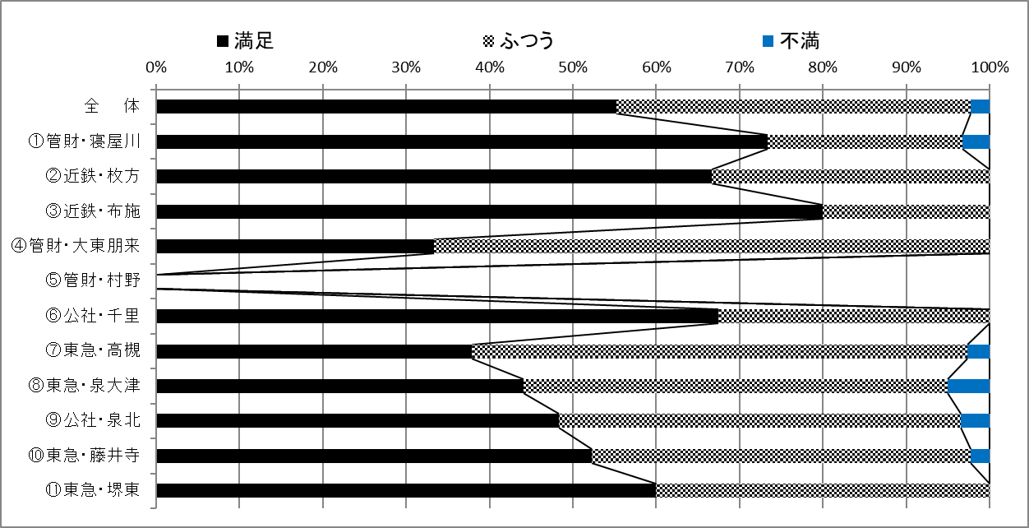

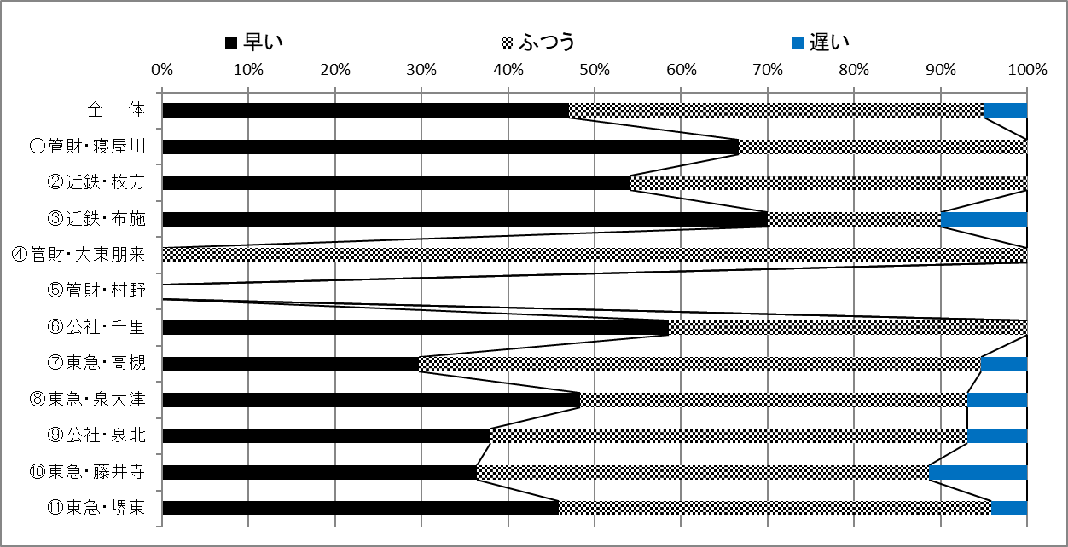



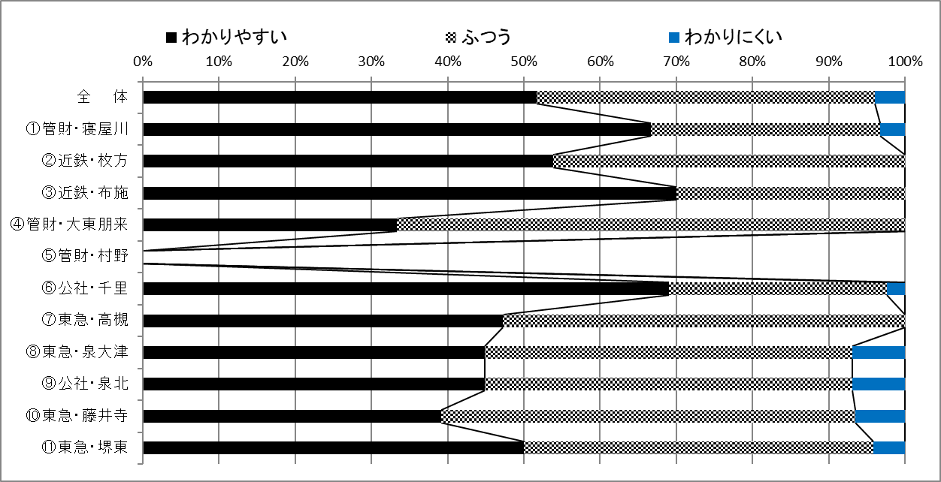

※棒グラフについては、「わからない」、「訪問したことがない」及び「未記入」の評価できない数値を除き、作成しています。

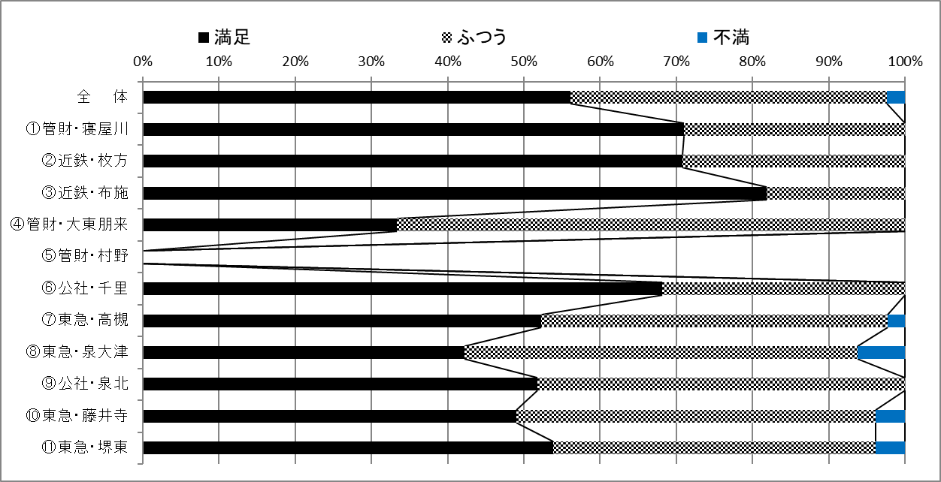

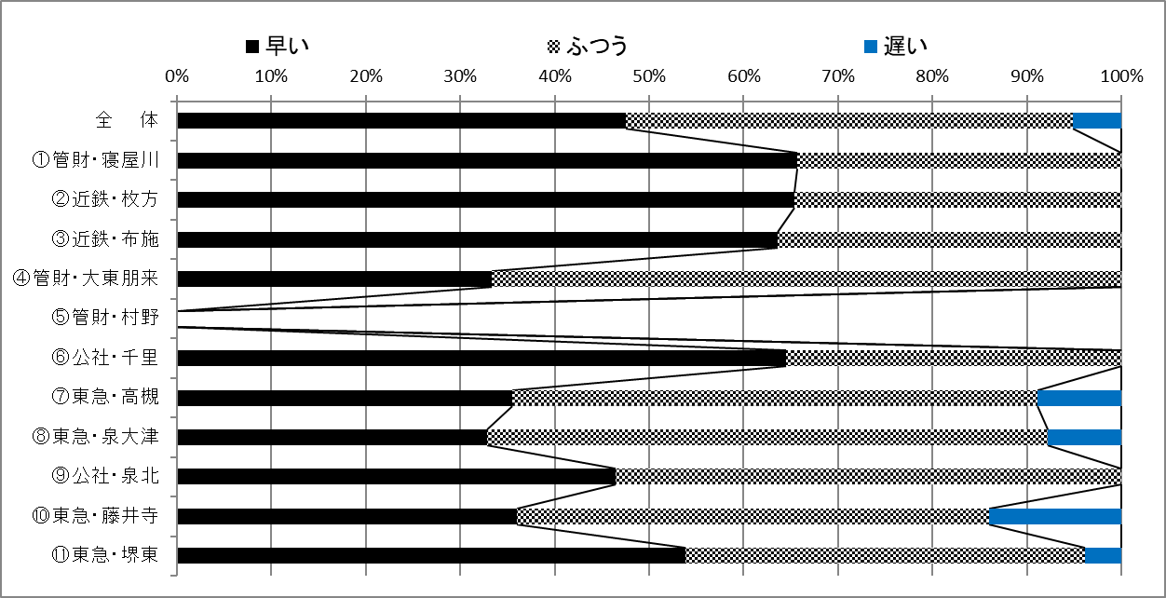

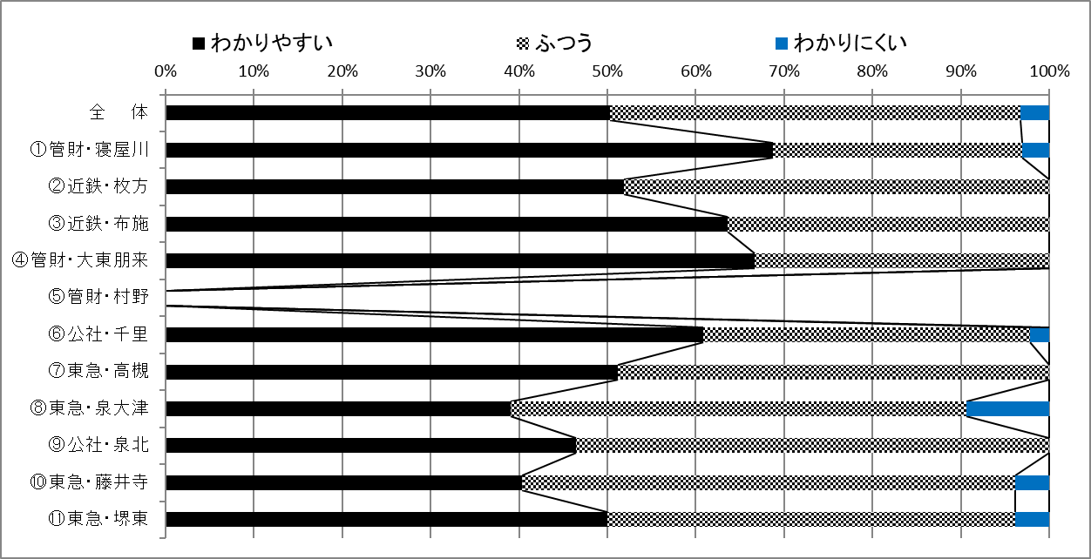

※棒グラフについては、「わからない」、「電話したことがない」及び「未記入」の評価できない数値を除き、作成しています。

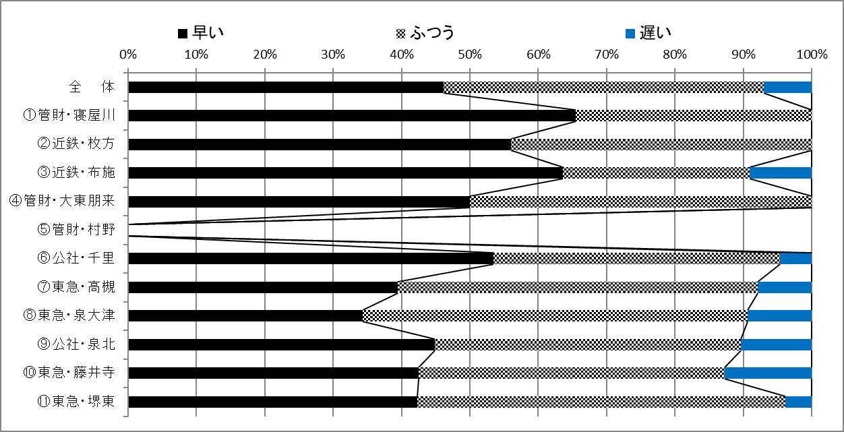

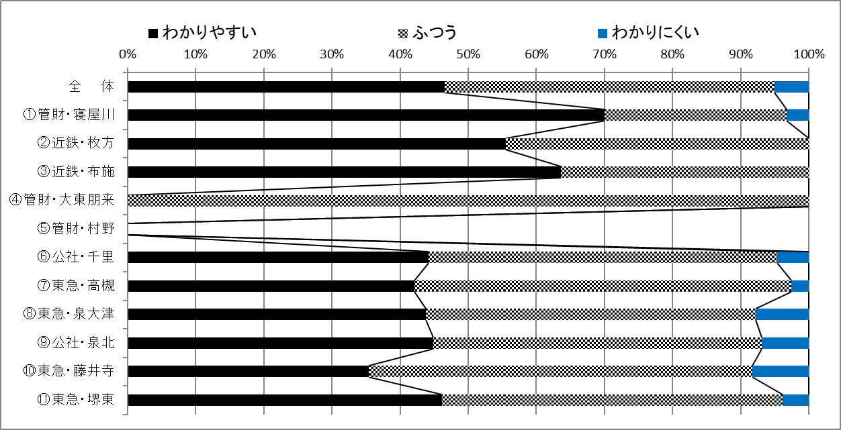

※棒グラフについては、「わからない」、「申請や手続きをしたことがない」及び「未記入」の評価できない数値を除き、作成しています。

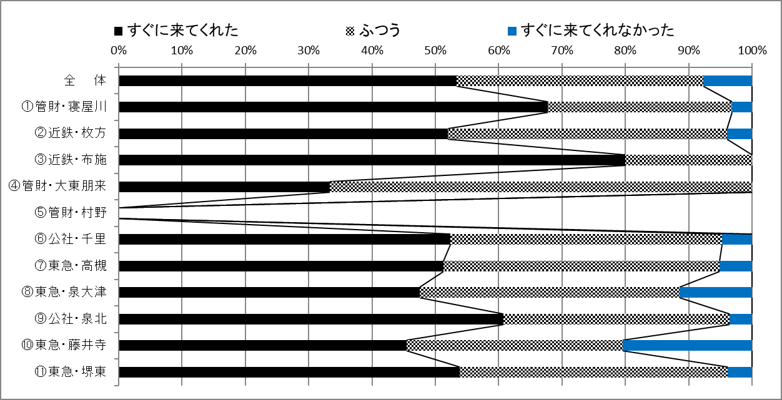

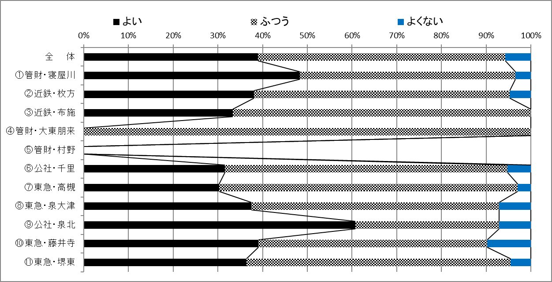

※棒グラフについては、「わからない」、「修繕の依頼をしたことがない」及び「未記入」の評価できない数値を除き、作成しています。



